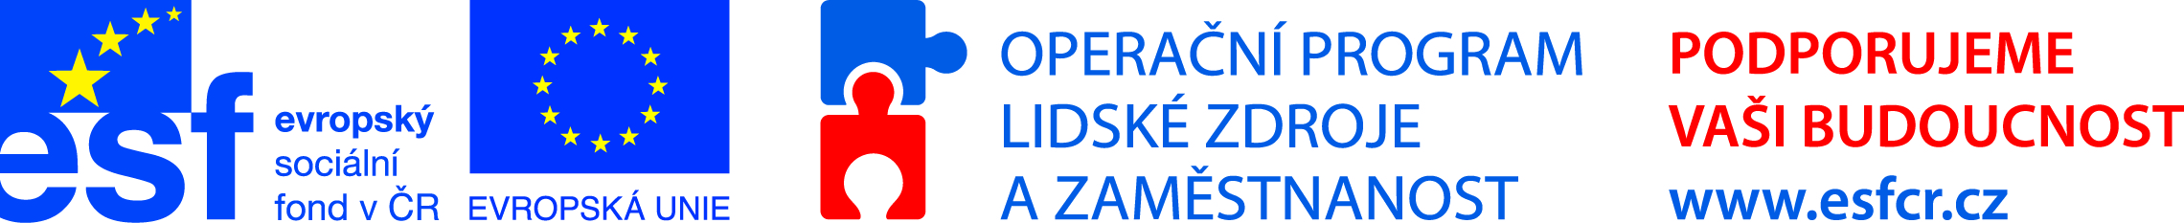

Informování o průběhu realizace projektu „ Vzdělávání pracovníků Domova Jistoty“.
V rámci Operačního programu Lidské zdroje a zaměstnanost (OP LZZ) získal Domov Jistoty v pořadí již druhou dotaci ve výši 1 008 144 Kč. Finanční prostředky obdržené z Evropského sociálního fondu a státního rozpočtu jsou využívány ke zkvalitnění poskytovaných sociálních služeb prostřednictvím vzdělávání pracovníků Domova Jistoty.
Projekt Vzdělávání pracovníků Domova Jistoty, který proběhne do konce června 2015 je realizován ve spolupráci s partnerem projektu Centrem sociálních služeb Ostrava, o.p.s.
Hlavním cílem projektu je pomoci 10 akreditovaných kurzů zvýšit profesionalitu, kvalifikovanost a prohloubit odbornost zejména u vedoucích pracovníků, sociálních pracovníků a pracovníků v sociálních službách Domova Jistoty. Dosaženého pokroku a znalostí či dovednosti zaměstnanců bude využito ve prospěch rozvoje vlastních poskytovaných sociálních služeb k jejich lepší kvalitě a dostupnosti.
V průběhu 18 měsíců realizace projektu bude uskutečněno 23 kurzů, ze kterých vzejde 230 úspěšných absolventů, jejichž poznatky získané jednotlivými kurzy budou na základě metodických diskuzí zaváděny do skutečné praxe.
V současné době proběhlo zdárně již 16 kurzů, kterými postupně prošlo 158 úspěšných absolventů a zároveň proběhlo 5 metodických diskuzí, ve kterých své nabyté vědomosti a zkušenosti zaměstnanci zaváděli do služeb na svých zařízeních.
Projekt je spolufinancován Evropským sociálním fondem a státním rozpočtem České republiky prostřednictvím Operačního Programu Lidské zdroje a zaměstnanost.

